# 5-AMALIY MASHG’ULOT. TOVUSHLI AXBOROTLARNI KODLASH USULLARI. AXBOROTNI O’LCHASHDA ALIFBOGA OID YONDOSHI.

1. *Audio va ovoz.* Masalan, soʽzlashuv, qoʽshiq, telefonda gaplashish, koʽchadagi shovqinlar va boshqalar. Audio va ovozlarning xususiyati shundaki, ular toʽlqin koʽrinishida boʽladi, ularning amplitudasi vaqt va xavodagi bosimga bogʽliq ravishda oʽzgarib turadi, toʽlqin qulogʽimizga kirganida bizga ovoz eshitiladi (1.5–rasm).

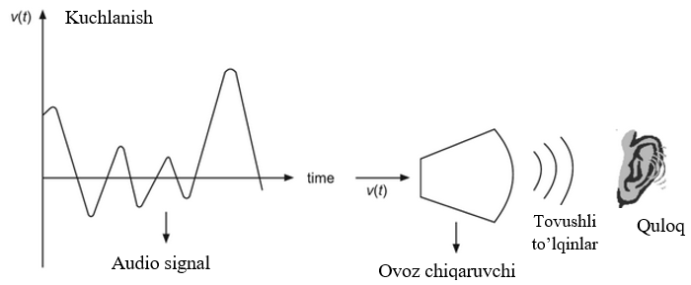

**1.5–rasm.** Ovozli signal, ovozning shakllanishi[1]

Ovozli axborotni kodlash usullari hisoblash texnikasida ancha kech boshlandi. Bu sohada ikki xil yo‘nalishni keltiramiz.

**1.** **FM (Frequency Modulation) metodi** shunga asoslanganki, har qanday murakkab ovozni turli chastotali garmonik signallar ketma-ketligi deb qarash mumkin. Bu signallarni har birini to‘g‘ri sinusoida ko‘rinishida ifodalash mumkin, Bu esa signalni sonli parametr bilan berish demakdir, ya'ni kod bilan. Tabiatda ovozli signallar uzluksiz spektrga ega, ya'ni analogli axborot hisoblanadi.Ularni garmonik qatorlarga yoyib, diskret-raqamli signalga aylantirish ishini maxsus qurilma bajaradi. Teskari shakl almashtirish ishini esa boshqa qurilma bajaradi. Kodlashni bu usuli juda ixcham, lekin shakl almashtirish jarayonida axborotni to‘laligi yo‘qoladi.

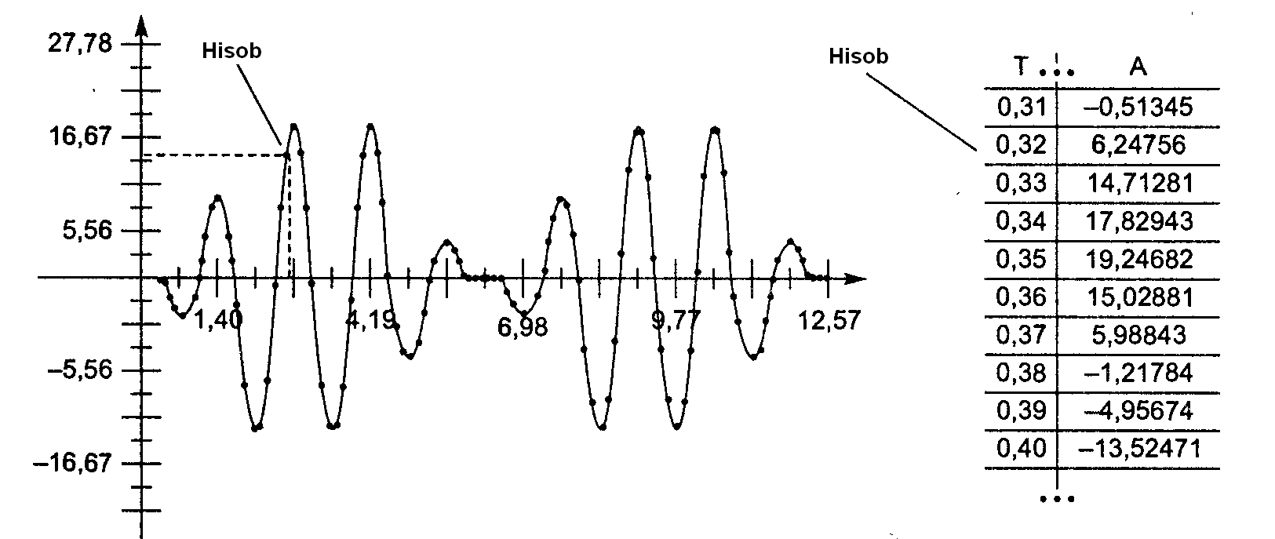

**2.(Wave-Table) jadval- to‘lqin metodi** yordamida sintezlash xozirgi zamon texnika tarakkiyoti darajasiga mos keladi. .Bu demak oldindan tayyorlangan jadvalda turli muzika asboblarini ovozlarining obrazlari saqlanadi..Texnikada bunday obrazlar sempl deyiladi. Musiqa asbobini tipi ,ovoz toninig balandligi , davomiyligi, intensivligi, o‘zgarish dinamikasi, va boshqa parametrlar sonli kod bilan ifodalanadi. Bu yo‘l bilan sintez qilib chiqarilgan ovoz tabiiy musiqa asbobini ovoziga ancha yaqin bo‘ladi.

Biz axborotlarni turli-tuman signallar holatida qabul qilamiz. Signallarning turli-tumanligi axborotlarni qayta ishlash jarayonini murakkablashtiradi. Shuning uchun ham axborotlarni to'plash, saqlash, qayta ishlashni osonlashtirish maqsadida ular bir xil shaklga keltiriladi, ya'ni qayta ishlash uchun qulay bo'lgan belgilar bilan almashtiriladi. Bu jarayon informatika fanida axborotlarni kodlash deyiladi. Kompyuter matnli, grafikli va ovozli axborotlarni kodlaydi. Quyida ovozli axborotni kodlashga to’xtalib o’tamiz.

Fizika kursidan ma’lumki, tovush – bu havoda, suvda yoki boshqa muhitda tarqaluvchi uzluksiz o’zgaruvchi amplituda (intensivlik) va chastotaga ega bo’lgan mehanik to’lqindir. Tovushli to’lqin gorizantal va vertikal chiziqlarga bo’linadi. Gorizantal chiziqlar- bu tovushning darajalari, vertikal esa -1 sekundda ovoz darajasini olchovchi hajm(1 sekund o’lchov darajasi bu 1 gersga teng yoki chastota diskretizatsiyasi). Amplituda qancha baland bo’lsa, tovush ovozi shuncha baland bo’ladi; chastota qancha past bo’lsa, ton shuncha past bo’ladi. Ovoz toni esa ovozli to’lqinning chastotasi (yoki to’lqin davri) orqali aniqlanadi. Ovozning balandligi chastotaga bog’liq. Chastota yuqori bo’lgan sari ovoz balandroq bo’ladi. Ovoz chastotasi gerts (Gs) yoki kilogerts (KGs)da o’lchanadi. 1Gs=1/s, ya’ni 1Gsdagi tebranish davri 1s teng bo’lgan to’lqinga mos keladi.

Ovozning balandligi detsibellarda o’lchanib, DB deb belgilaniladi. Ushbu o’lchov birligi Aleksandr Grema Bella nomiga berilgan.

Inson sekundiga 20 tebranish chastotadan 20000 tebranish chastotali ovozni, yani, maksimal intensivligi minimal intensivligidan 1014 marta (yuz ming millyart) katta bo’lgan intensivlik diapozonlik ovozlarni qabul qila oladi. Quyidagi jadvalda ovozning intensivlik darajasi ko’rsatilgan:

|  |  |
| --- | --- |
| **Ovoz** | **Balandligi (dB)** |
| *Inson qulog’i sezgirligining quyi chegarasi* | *0* |
| *Yaproq shiviri* | *10* |
| *So’zlashuv* | *60* |
| *Avtomobil signali* | *90* |
| *Reaktiv dvigatel* | *120* |
| *Og’riqli qabul qilish chegarasi* | *140* |

Ovoz balandligi – bu ovozli tovush intensivligiga proportsional bo’lgan quvvat darajasidir.

***Vaqtinchalik ovozni diskretlash.***Uzluksiz ovoz to’lqini alohida kichik vaqtinchalik qismlarga bo’linadi. 1 sekundda o’lchangan ovozning diskretlash chastotasi diapazoni 8000-48000ga teng.

Shu sababli, uzluksiz ovozli signallarni kompuyterga o’tkazishda ularni raqamlikka o’tkazish kerak va aksincha raqamli signallarrni kompuyterda ovoz chiqarish uchun uzluksiz ovozli signalga o’tkazish kerak.

Buning uchun maxsus URO’ (uzluksizdan raqamliga o’tkazuvchi) qurilma, RUO’ (raqamlidan uzluksizga o’tkazuvchi) qurilmalar qo’llaniladi.

***Ovozni kodlash.*** Ovozning balandlik darajasi miqdori, mumkin bo’lgan holatlar to’plami (**N)** deb qaralsa, u holda, ovozni kodlashda ma’lum miqdordagi kodlash teranligi (**i)** deb nomlanuvchi axborotlar kerak bo’ladi. Ya’ni,

**N=2i (N**-ovoz darajalari miqdori, **i**-kodlash teranligi).

Misol uchun, kodlash teranligi 16 ga teng bo’lganda ikkilikda ovozning eng quyi chegarasi 0000000000000000 va eng yuqori chegarasi 1111111111111111 ga teng bo’ladi.

Masala: Ovozni kodlash teranligi 16 ga teng bo’lsa, u holda ovoz balandlik darajasining miqdori N=2i =216=65536 ga teng.

***Raqamliga o’tkazilgan ovoz sifati.*** Ovozni diskiretlashning teranligi va chastotasi qanchalik yuqori bo’lgan sari, raqamliga o’tkazilgan ovozni eshitish shunchalik sifatli bo’ladi. Eng past sifatga, bitta ovozli yo’lakka yozilgan va sekundiga diskiretlash teranligi 8 bitga, chastotasi esa 8000ga teng bo’lgan telefon aloqasini (mono); eng yuqori sifatga, ikkita ovozli yo’lakka yozilgan va sekundiga diskiretlash teranligi 16 bitga, chastotasi esa 48000ga teng bo’lgan audio-CD (stereo) olsak bo’ladi.

Masalan: Bir sekund davomida eshitiladigan o’rta sifatdagi ovoz (sekundiga 16 bit 24000 o’lchashlar soni)dan iborat raqamli stereo ovozli fayillarning axborat hajmini baholash uchun 16 bit * 24000 * 2 = 768000 bit = (768000:8) bayt = 96000 bayt = (96000:1024) Kbayt = 93,75 Kbayt bajariladi.

***Ovozli fayillarni standart formatlar:*** WAV (Windows Wave), MP3 (MPEG I). Bundan tashqari ishlatiladigan formatlar ham mavjud: ogg, wma kabilar. Agar Wave formatini MP3 ga o’tgazishimiz talab qilinsa, ovozning eshtilish sifati balandligicha qoladi, lekin axborot hajmi 10 barobarga kamayadi, chunki, Wave formatdan ko’ra MP3 10 karra kamroq axborotli hajmni egallaydi(mahsus siqish algoritmi ishlatiladi).

Ovoz redaktorlari, ovozlarni yozish, ijro etish, tahrirlash, miksherlash (ovoz yo’laklarini ustma-ust joylashtirish), ovoz efektlarini qo’llash (EXO, teskari yo’nalishda ijro etish va h.) kabi jarayonlarni amalga oshiradi.

Ovozning sifati subektiv hisoblanib, qanday qabul qilishimizga bog’liq ekan. Kompyuter inson kabi ovozli ma’lumotlarni saqlash va keyinchalik eshtish uchun o’zida kodlab oladi. Kompyuter va insonning xotirasida saqlanadigan ovozli ma’lumotlarning farqi shundaki, odamning saqlash jarayoni his – hayajoniga bog’liq. Shunday qilib kompyuter tovushni, odam esa musiqani saqlaydi. Musiqaga yozilgan notalar ovozni kodlash turlaridan biri hisoblanadi. Nota belgilariga raqamlar mos keltirilib, ovozni bitlar orqali ifodalash mumkin.

**Topshiriq – 1.**

1000 Gs diskretlash chatotatali va 16 bitli kodlash chuqrligida uzunligi 20 soniya bo‘lgan ovozli stereo faylning axboriy hajmini baholang. Natija KBaytda ifodalansin.

Bunday masalalarni yechishda mono - 1 kanal, stereo - 2 kanalligi e’tiborga olinishi shart.

|  |  |  |
| --- | --- | --- |
| Berilgan:  I = 16 bit  t = 20 sek  η=10000 Gs | I-ovozli kartaning razryadligi,  t- audiofayl ijro etilish vaqti,  η-diskretlash chatotasi | Yechish:  V=2·I·η·t  V= 2*16*10000*20=6400000 bit  6400000/8 = 800000 bayt  800000/1024 = 781,25 Kbayt  Javob: V(Axbor.) = 781,25 Kbayt |
| Topish kerak: V(axboriy hajm)-? | |

**Topshiriq – 2.**

22,05 kGs diskretlash chatotatali va 8 bitli kodlash chuqrligida ijro etilish vaqti 10 soniya bo‘lgan raqamli audiofaylning o‘lchamini (baytlarda) aniqlang.

|  |  |  |
| --- | --- | --- |
| Berilgan:  I=8 bit=1 bayt  t=10 sek  η=22,05  kGs=22,05*1000 Gs = 22050 Gs | I-ovozli kartaning razryadligi,  t- audiofayl ijro etilish vaqti,  η-diskretlash chatotasi | Yechish:  V(Axbor.)=I·η·t  V(Axbor.)=22050*10*1= 220500 bayt  Javob: V(Axbor.)=220500 bayt |
| Topish kerak: V(axboriy hajm)-? | |

**Topshiriq – 3.**

Diskda xotirasidagi bo‘sh joy hajmi 5,25 Mb, ovozli plataning razryadligi 16 bo‘lsa, 22,05 05 kGs diskretlash chastotasida yozilgan raqamli audiofaylning ijro etilish vaqtini niqlang.

|  |  |
| --- | --- |
| Berilgan:  I=16 bit=2 bayt  V(Axbor.)=5,25Mb=5505024 bayt  η = 22,05 kGs =22,05*1000 Gs =22050 Gs | Yechish:  V(Axbor.)=I·η·t  t=V(Axbor.)/(η·I)  t=5505024/(22050*2 = 124,8 soniya  Javob: t = 124,8 soniya |
| Topish kerak: t-? |

1. Проф. Н.В.Макаровой, В.Б.Волков. Информатика. - М.: 2011 г.(7-с)